Ankündigung

Mohamed Najem & friends – Sanaz & friends
zu Gast bei Kultur ohne Grenzen
am Samstag, den 28.8.2021
im Biergarten des Kulturbahnhofs Jülich

Oriental Jazz - Zwei Konzerte an einem Abend
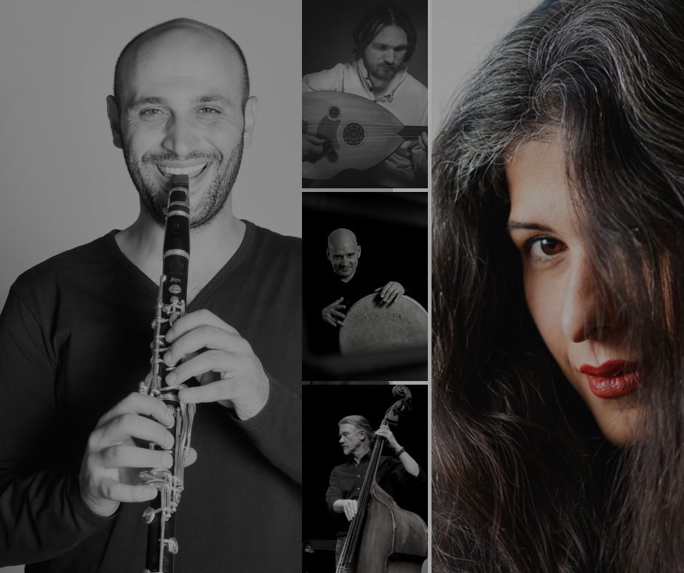

Mohamed Najem & friends Der Klarinettist und Komponist Mohamed Najem, geboren in Bethlehem, und seine Kollegen bewegen sich mühelos zwischen arabischer Musik und Jazz und transformieren die Musik des Nahen Ostens in eine neue musikalische Sprache. Das 2016 gegründete Quartett hat sich bereits zu einem Hit in der Pariser Jazzszene entwickelt und ist auf Festivals in ganz Frankreich und sogar in Gabun und Katar aufgetreten. Seine Musik ist ein Mix von Kulturen und Identitäten, die er in Palästina, wo er aufwuchs und arbeitete, und in Frankreich, wo er studierte und jetzt lebt, kreierte. Mohamed Najem (Klarinette, Ney) Clément Prioul (Klavier) Thomas Possner (Kontrabass) Baptiste Castets (Schlagzeug)
Sanaz‘ Lieder und Gedichte gehen unter die Haut. Sie handeln von Sehnsucht: Nach Liebe, Freiheit, Selbstbestimmung. Mal mit sanfter, mal mit starker Stimme, doch immer eindrücklich, immer provokant, trägt die Dichterin und Sängerin ihre mystischen Texte vor. Texte, die sie auch vertont und zusammen mit ihrem Repertoire an türkischen und aserbaidschanischen Volksliedern gemeinsam mit ihren Musikern vorträgt. Sanaz stammt aus dem aserbaidschanischen Gebiet des Iran. Die zum Schweigen gebrachten Frauenstimmen und die bedrohlichen Repressalien gegenüber einer kritischen, kreativen Frau veranlassten sie, 2008 ihre Heimat zu verlassen. Begleitet wird sie bei dem Konzert von Benjamin Stein an Oud, Baglama, Santoor und Tar, von Uwe Böttcher an Kontrabass, Geige und Bratsche und von Steffen Thormählen an den Perkussionsinstrumenten.
Beginn: 19:00 Uhr Einlass: 18:00 Uhr Eintritt frei – Die Künstler freuen sich jedoch über eine Spende
Anmeldung unbedingt erforderlich!
Bitte die zum Zeitpunkt des Konzerts geltenden Corona-Auflagen und Kontaktbeschränkungen beachten.
Tischreservierungen für das Biergartenkonzert können über das Online-Formular oder per Mail an info@kuba-juelich.de vorgenommen werden.
Link zum Reservierungsformular:
https://www.kuba-juelich.de/index.php/kneipe/tischreservierung/

Die Veranstaltung wird gefördert durch

